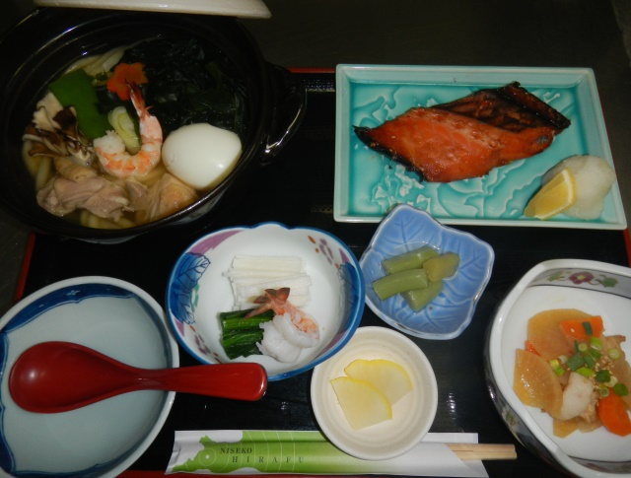

**一　　　品**

**・ざんぎ　　　　　 　　 ６００円**

**・枝豆　　　　 　　　４５０円**

**・大海老天　　 　　 ３１０円**

**・ちくわ天　　 　 ３１０円**

**・半熟卵天　　　　　 ２１０円**

**・ご飯　　　　 ２１０円**

**午後１８時～午後２０時まで（ﾗｽﾄｵｰﾀﾞｰ１９時３０分）**

**・ぶっかけ（温・冷）　　　７００円**

**・海老餅ぶっかけ（温・冷）**

**１１００円**

**・かき卵うどん　　　　 　８５０円**

**・野菜たっぷりあんかけうどん　　 　　１２５０円**

**・鍋焼きうどん（限定5食）　 １３００円**

**単品うどん**

**・サッポロ　クラシック**

**（中瓶）　　　　　 　　　６００円**

**・サッポロ　黒ラベル（小瓶）**

**４５０円**

**・ノンアルコールビール**

**（キリンフリー）　　　　 ４００円**

**・アップルジュース100％**

**（マルティネリ）　　　　 ２５０円**

**・コカ・コーラー　　　　 ２５０円**

**※お車を運転してお帰りになるご予定の方へ酒類の提供は行っておりません。**

**飲　み　物**

**かけうどん**

**焼き魚　又は　ざんぎ**

**（日により変更）**

**他２品**

**ウドピクルス**

**漬物**

お新香付き

ひれかつセット

国産ひれかつ3枚

御飯・味噌汁・小鉢

お新香付き

ヘルシーかつセット

ひれかつと鶏ササミチーズかつ

御飯・味噌汁・小鉢

お新香付き

**鍋焼きうどん**

**焼き魚　又は　ざんぎ**

**（日により変更）**

**他２品**

**ウドピクルス**

**漬物**

お新香付き

ひれかつセット

国産ひれかつ3枚

御飯・味噌汁・小鉢

お新香付き

ヘルシーかつセット

ひれかつと鶏ササミチーズかつ

御飯・味噌汁・小鉢

お新香付き

**※御膳は前日までの予約になります。**

**かけうどん御膳**　**１４００円**

**鍋焼きうどん御膳**　**１８００円**